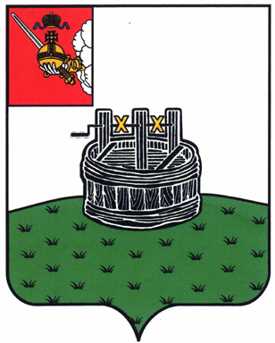
ПОСТАНОВЛЕНИЕ

ГЛАВЫ ГРЯЗОВЕЦКОГО МУНИЦИПАЛЬНОГО ОКРУГА

01.03.2023 | № | 64

г. Грязовец

О подведении итогов конкурса «Предприниматель года»

В соответствии с Положением о Дипломе главы Грязовецкого муниципального округа, утвержденным постановлением главы Грязовецкого муниципального округа от 10.11.2022 № 259 «О поощрениях главы Грязовецкого муниципального округа», Положением о проведении конкурса «Предприниматель года», утвержденным постановлением администрации Грязовецкого муниципального округа от 26.01.2023 № 119 «О проведении конкурса «Предприниматель года», протоколом заседания конкурсной комиссии конкурса «Предприниматель года»,
ПОСТАНОВЛЯЮ:
1. Наградить Дипломом главы Грязовецкого муниципального округа и ценным подарком победителей и призеров конкурса «Предприниматель года» по итогам 2022 года в номинации «Предприниматель года» (среди микро, малых и средних предприятий):
общество с ограниченной ответственностью «Общепит плюс» (директор Бунина Светлана Владимировна), занявшее 1 место;
общество с ограниченной ответственностью Торговая компания «Соть» (директор Чоботова Ирина Юрьевна), занявшее 2 место;
общество с ограниченной ответственностью «Вохтога-инженерные системы» (директор Беззубов Николай Викторович), занявшее 3 место.
2. Наградить Дипломом главы Грязовецкого муниципального округа и ценным подарком победителя конкурса «Предприниматель года» по итогам 2022 года в номинации «Предприниматель года» (среди индивидуальных предпринимателей) индивидуального предпринимателя Веселовскую Светлану Валериевну.

Глава Грязовецкого муниципального округа С.А. Фёкличев

